Universidad Politécnica de Durango



Lenguajes y Autómatas

AFN Y AFD

Integrantes:

Germán Quinteros Macias

Maestro: Héctor Duarte

Ing. Software 6°A

28/05/2018

|  |  |  |
| --- | --- | --- |
|  | 0 | 1 |
| 🡪 p | p, q | p |
| p, q | p, q, r | p, r |
| p, q, r | p, q, r, s | p, r |
| p , r | p, q, s | p1 |
| p, q, r, s | p, q, r, s | p, r, s |
| p, q, s | p, q, r, s | p, r, s |
| P, r, s | p, q, s, s | p, s |
| p, q, s, s | p, q, r, s, s | p, r, s, s |
| p, s | p, q, s | p, s |
| p , q, r, s, s | p, q, s, s, s | p, r, s, s |
| p, r, s, s | p, q, s, s, s | p, s, s |
| p, q, s, s, s | p, q, r, s, s, s | p, r, s, s |
| p, q, r, s, s, s | p, q, r, s, s, s, s | p, r, s, s, s |

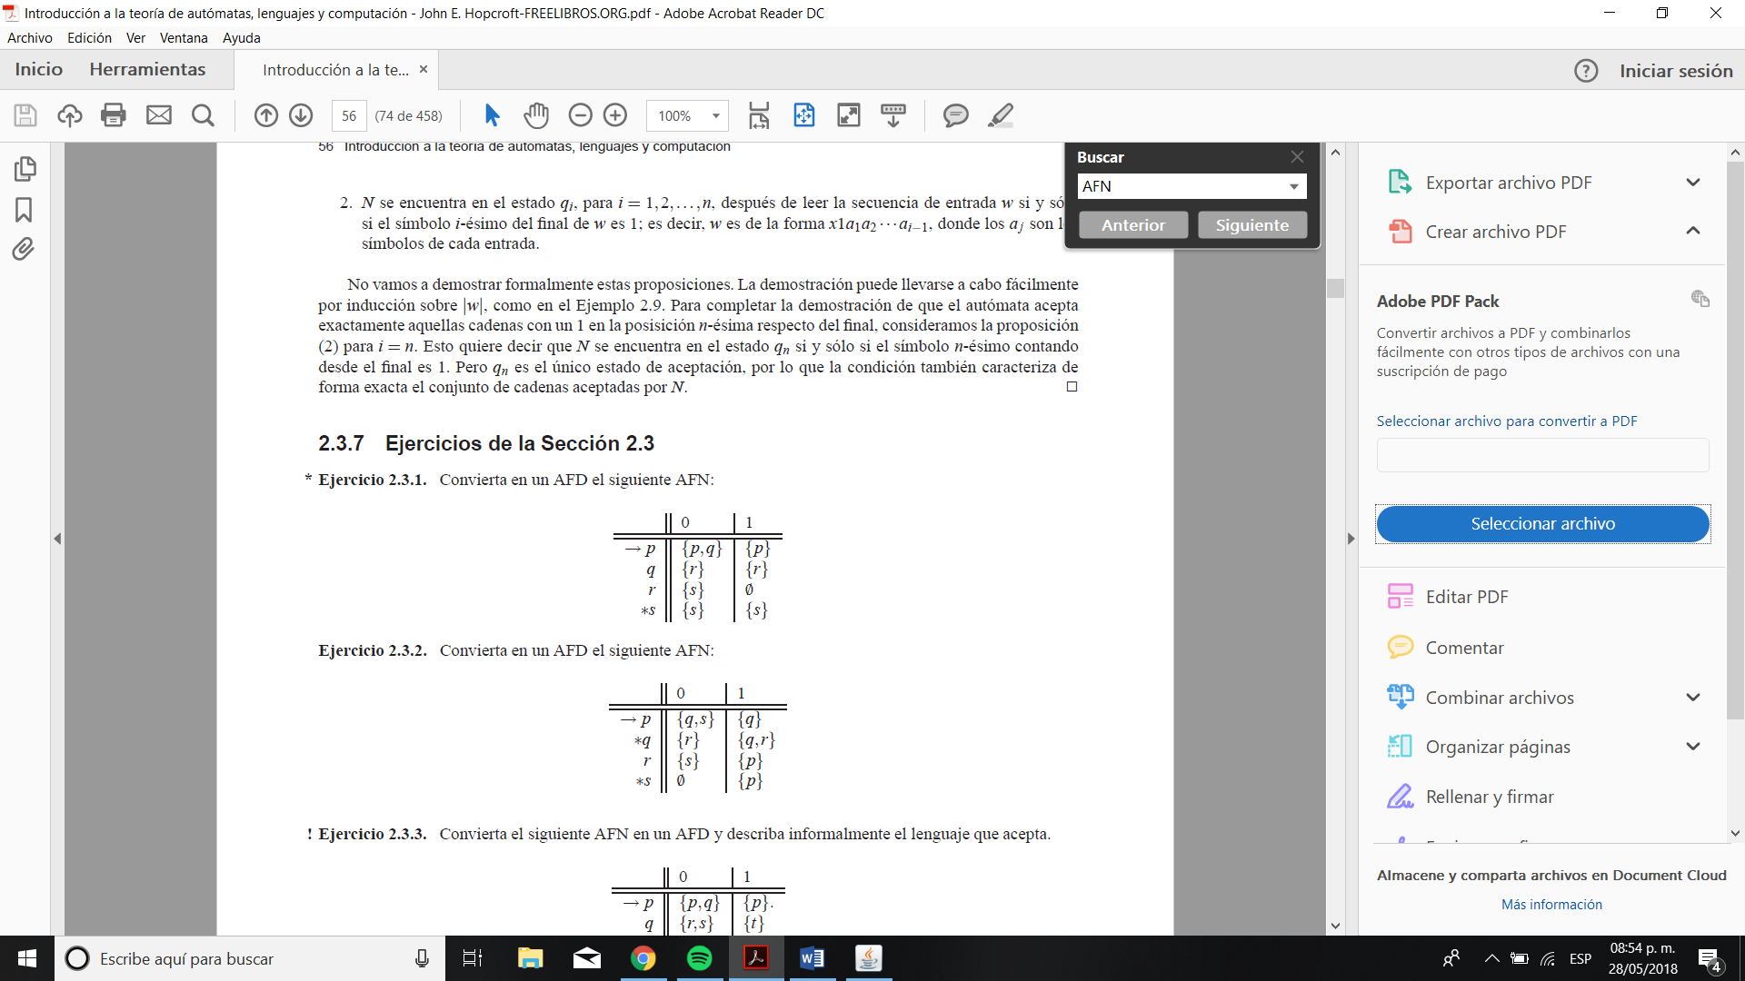

**1.-**

|  |  |  |
| --- | --- | --- |
|  | 0 | 1 |
| - p | q, s | q |
| q | r | q, r |
| q, s | r | q, r, p |
| q, r | r, s | q, r, p |
| q, r, p | r, s, q, s | q, r, p, q |
| r, s, q, s | s, r | p, p, q, r, p |
| q, r, p, q | r, s, q, s, r | q, r, p ,q, q, r |

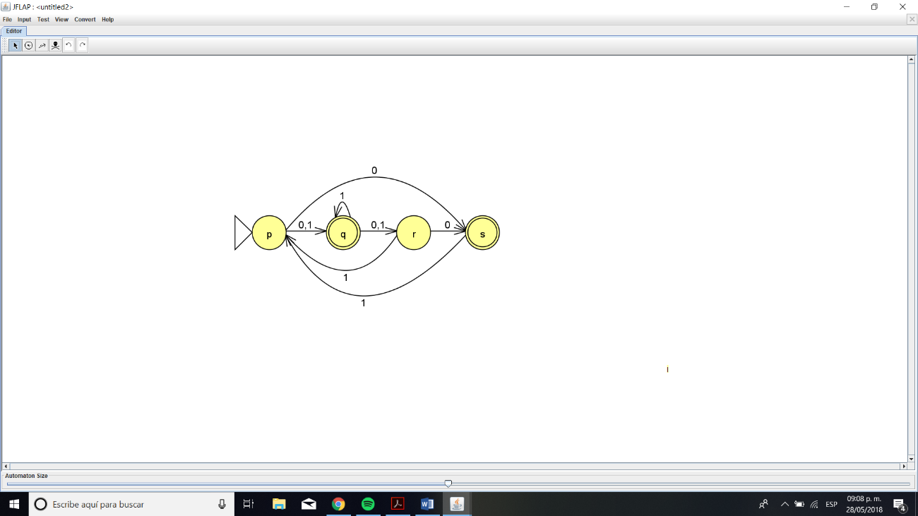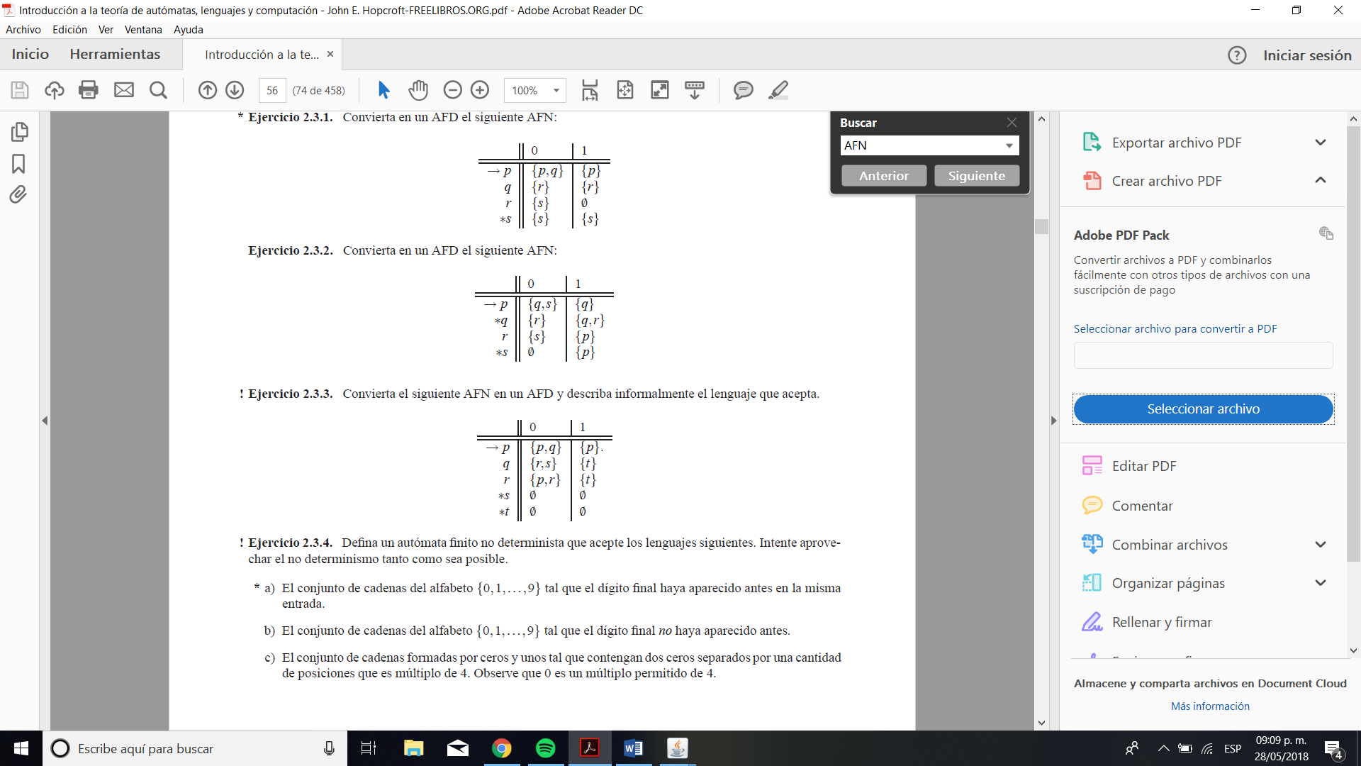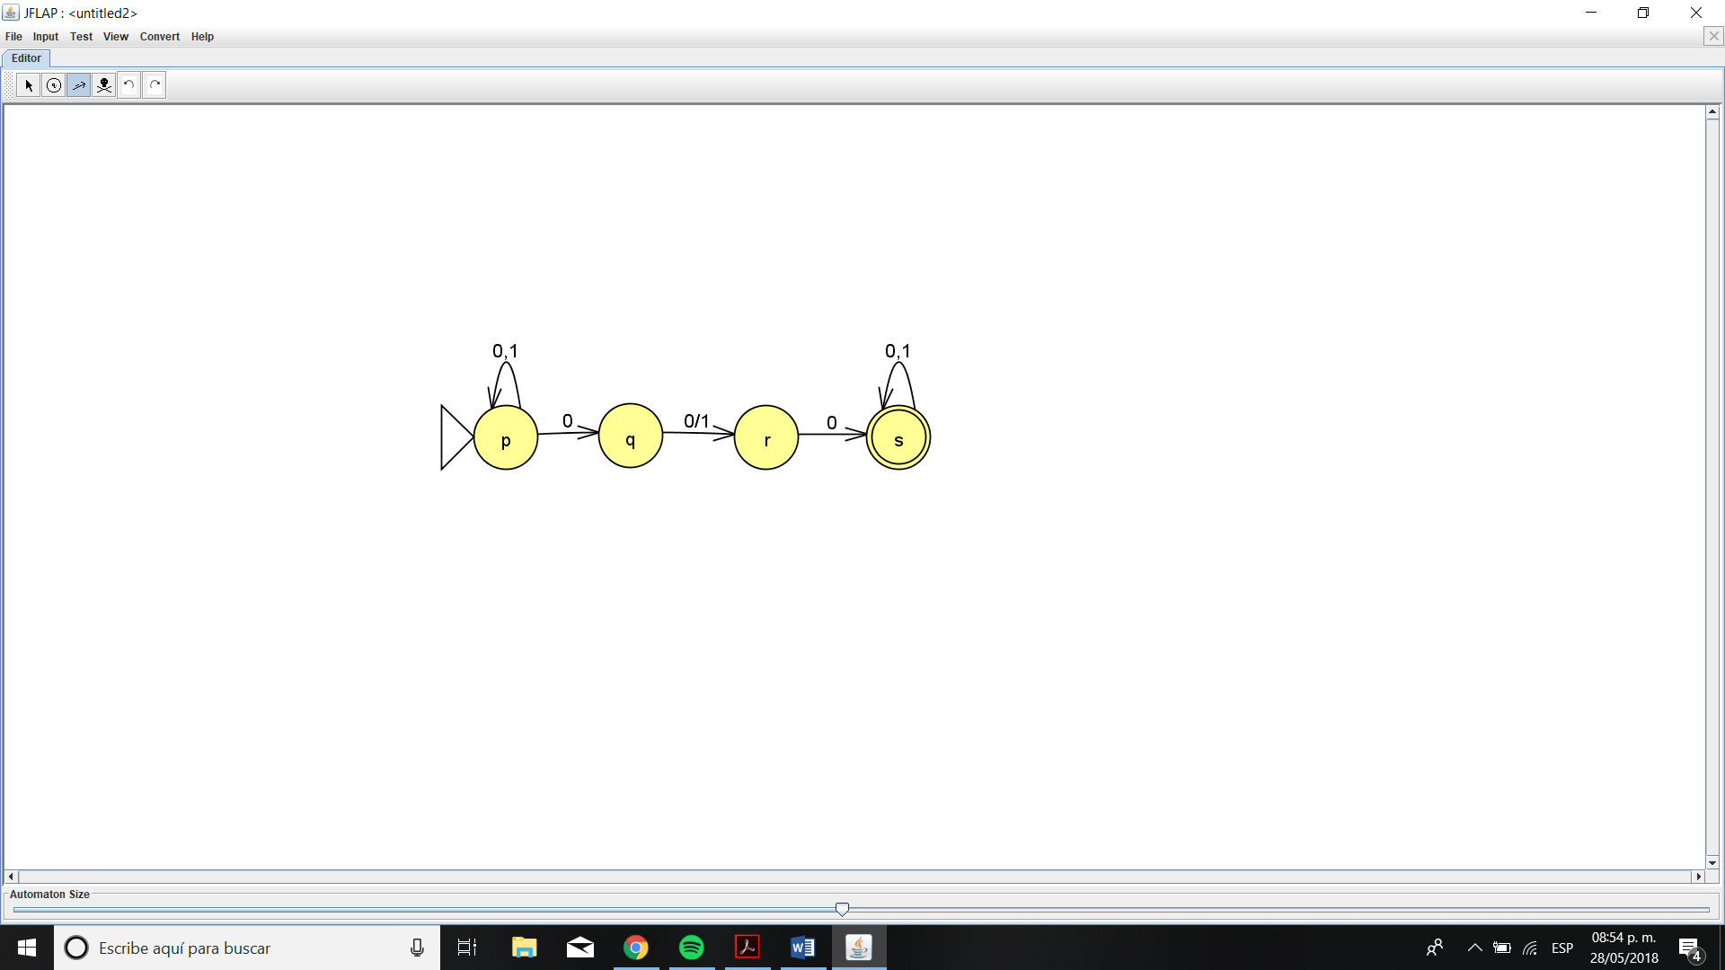

**2.-**

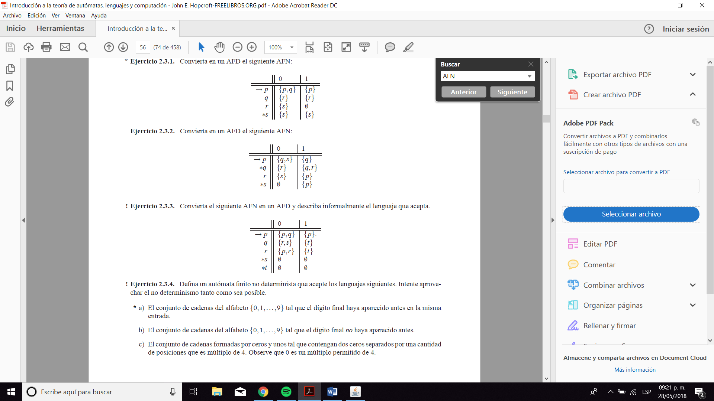

**3.-**

|  |  |  |
| --- | --- | --- |
|  | 0 | 1 |
| P | P,q | P |
| P,q | P,q,r,s | P,t |
| P,q,r,s | P,q,r,s,p,r | P,t,t |
| P,q,r,s,p,r | P,q,r,s,p,r,p,q,p,r | P,t,t,p,t |
| P,t,t | P,q | p |

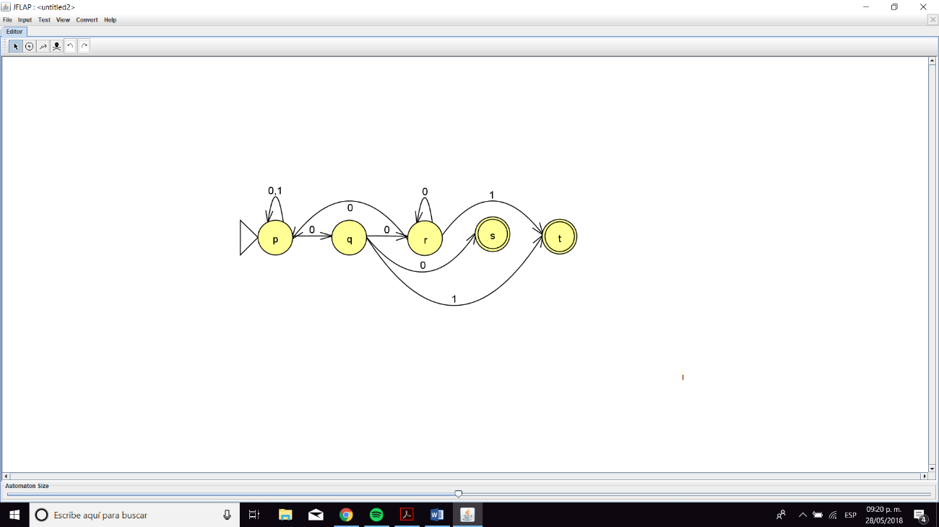

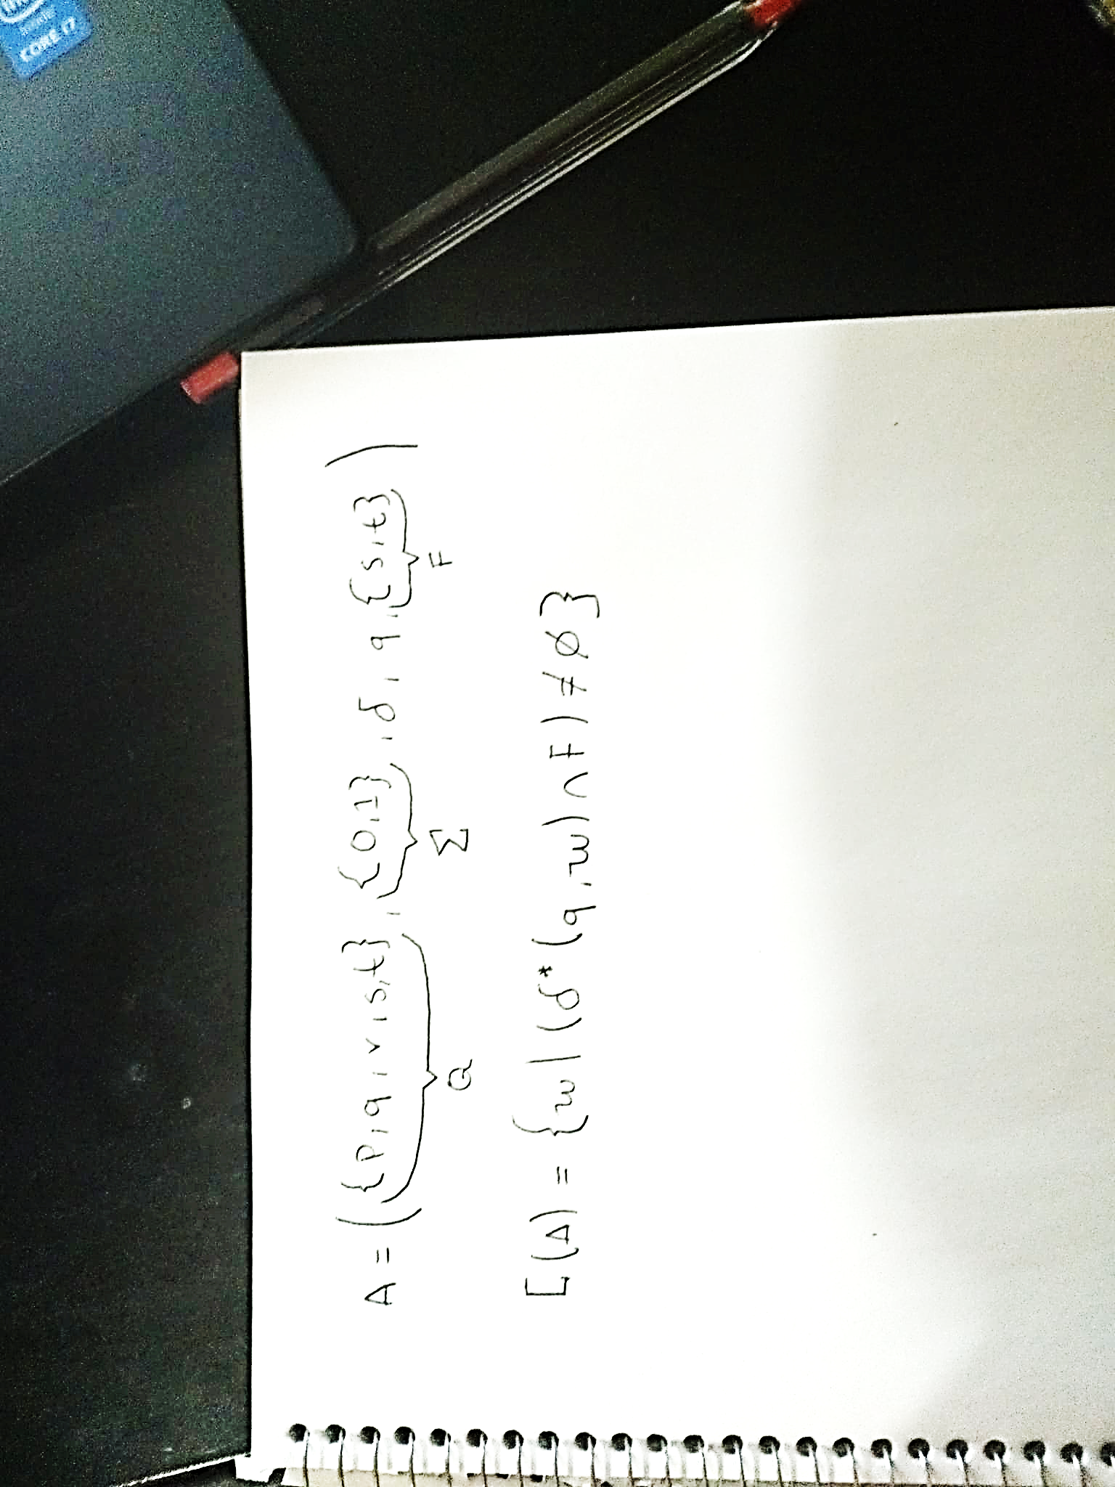

**Lenguaje reconocido por el AFN**